**Use case: In tài liệu**

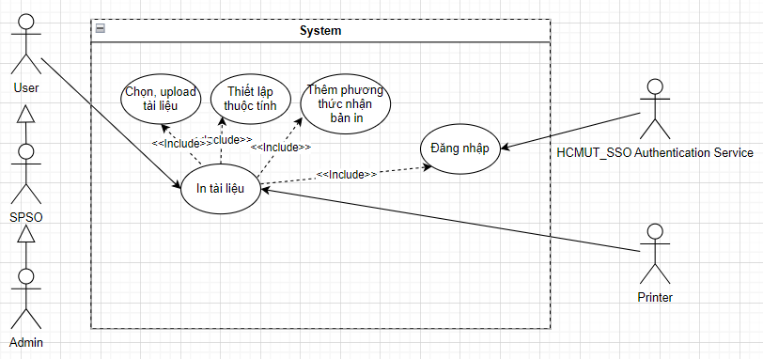

| Tên Use-case | In tài liệu |
| --- | --- |
| Đối tượng | User, SPSO, Admin, Printer |
| Mô tả | User, SPSO, Admin chọn tài liệu, thiết lập thuộc tính in, thêm phương thức nhận bản in để có thể tiến hành in tài liệu; Printer thực hiện in tài liệu theo những thiết lập từ hệ thống. |
| Trigger | Chọn vào nút “In tài liệu” tại giao diện website. |
| Tiền điều kiện | User, SPSO, Admin đã đăng nhập; Printer đã được thiết lập. |
| Hậu điều kiện | User, SPSO, Admin in thành công. |
| Normal flow | 1. User, SPSO, Admin chọn vào nút “In tài liệu”.  2. Hệ thống hiển thị các bước chuẩn bị (chọn, upload tài liệu; thiết lập thuộc tính; thêm phương thức nhận bản in) để có thể tiến hành in.  3. User, SPSO, Admin tiến hành thiết lập các bước chuẩn bị để in.  4. User, SPSO, Admin chọn vào nút “Xác nhận in”.  5. Hệ thống gửi thông tin các thiết lập cho Printer.  6. Printer tiến hành in tài liệu.  7. Hệ thống thông báo in tài liệu thành công. |
| Alternative flow | Tại bước 3: User, SPSO, Admin có thể chỉnh sửa lại các thiết lập trước khi thực hiện bước 4.  Tại bước 4: Nếu không có tài liệu được upload, các thiết lập chuẩn bị trước khi in thì hệ thống hiển thị thông báo cần thiết lập các bước chuẩn bị để in tài liệu. Trở lại bước 2. |
| Exception flow | Hệ thống gặp lỗi không thể kết nối với Printer thì sẽ hiển thị thông báo rằng hệ thống gặp sự cố và không thể in tài liệu thành công. |

**Use case: Mua thêm trang**

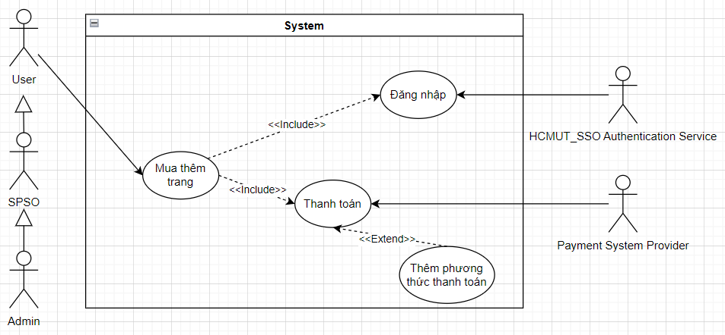

| Tên Use-case | Mua thêm trang |
| --- | --- |
| Đối tượng | User, SPSO, Admin. |
| Mô tả | User, SPSO, Admin mua thêm trang in cho tài khoản để có thể thực hiện các lần in tiếp theo và thực hiện thanh toán cho chức năng mua thêm trang. |
| Trigger | Chọn vào nút “Mua thêm trang” tại giao diện website. |
| Tiền điều kiện | User, SPSO, Admin đã đăng nhập. |
| Hậu điều kiện | User, SPSO, Admin mua thêm trang thành công. |
| Normal flow | 1. User, SPSO, Admin chọn vào nút “Mua thêm trang”  2. Hệ thống hiển thị các mục lựa chọn số lượng trang muốn mua thêm.  3. User, SPSO, Admin chọn số lượng trang muốn mua thêm.  4. Hệ thống hiển thị thông tin đơn hàng gồm số trang mua, giá tiền, ngày/giờ mua.  5. User, SPSO, Admin chọn vào nút “Thanh toán” trên màn hình hiển thị.  7. Hệ thống thông báo mua thêm trang thành công. |
| Alternative flow | Tại bước 4: User, SPSO, Admin nếu có thay đổi về quyết định số lượng trang muốn mua thêm thì có thể chọn vào nút “Trở về”. Tiếp tục bước 1.  Tại bước 5: User, SPSO, Admin có thể chọn vào nhiều phương thức thanh toán khác nhau (Momo, BKPay, Ngân hàng). |
| Exception flow | Nếu các phương thức thanh toán gặp sự cố (tài khoản không đủ tiền, hệ thống ngân hàng bào trì, Payment System Provider bảo trì, …) thí hệ thống sẽ có thông báo thực hiện mua thêm trang không thành công. |